[南方医科大学中医药学院三级教授孙学刚2015年Oncotarget论文被关注](https://mp.weixin.qq.com/s?__biz=MzkyODUyMDc5MQ==&mid=2247499847&idx=2&sn=3701b51b4290cba2ca1cf639b9cf579e&chksm=c3689bb3869b94b416d5af7883cfcf39e14c63293fb9ea2ac0f7ba6eaafe23e233e7f0ff30e9&scene=126&sessionid=1741972767)

[天眼学术](javascript:void(0);)2025-03-12 00:06:06湖南

《Oncotarget》2015 Oct 6;6(30):30017-34.

doi: 10.18632/oncotarget.5013

#1***Clusia sipapoana***于2025年3月发表评论

比预期的要相似得多。ImageTwin检测到的相似性。

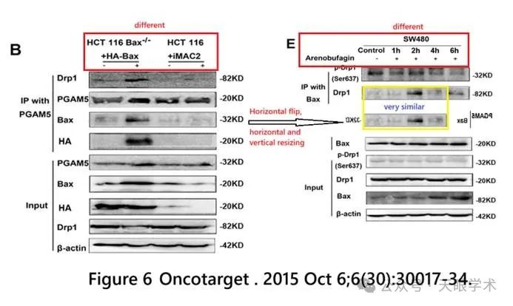

衔接：

https://pubmed.ncbi.nlm.nih.gov/26356820/

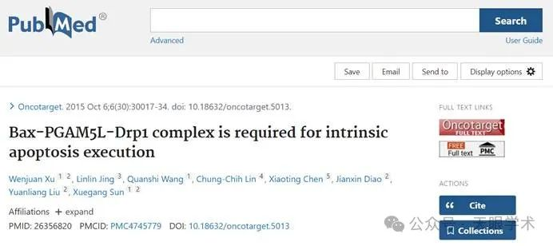

作者简介：

孙学刚，南方医科大学中医药学院三级教授，博导。担任中华中医药学会中医基础理论分会副主任委员、肿瘤分会常委；中国中西医结合学会基础理论专业委员会常委。主要从事肿瘤病机以及经典方剂防治结直肠癌的免疫调控机制。主持国家重点研发计划分题及多项国家自然科学基金，以通讯作者在Oncogene、JECCR等期刊发表原创性文章。

评论衔接：

https://pubpeer.com/publications/B5BF1917DD003C87ECBEB1C33F20BB#1

免责声明：

本报道中的信息均来源于学术网站及已公开资料，我们对其准确性及完整性不做任何保证。如果有任何纰漏或不实之处，请通过QQ 642007239与我们联系。